COMMUNIQUÉ DE PRESSE
Pour diffusion immédiate

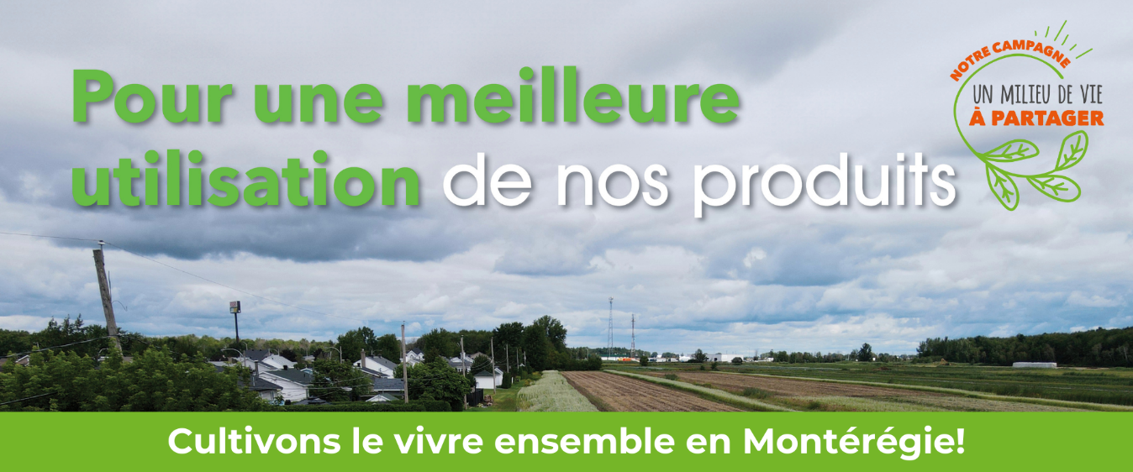

Campagne Cohabitation harmonieuse en milieu agricole

Gestion des intrants et agriculture :
Une nouvelle thématique pour cultiver le vivre ensemble en Montérégie!

Saint-Hyacinthe, le 6 août 2024 – La campagne de sensibilisation sur la cohabitation harmonieuse en zone agricole, dévoilée en mai dernier par la Fédération de l’UPA de la Montérégie, en collaboration avec les 12 MRC de la Montérégie et la Ville de Longueuil, se poursuit en abordant maintenant le sujet de la gestion des intrants et d’une meilleure utilisation des produits.

En effet, ces dernières années, des avancées remarquables ont été réalisées dans la gestion des intrants agricoles. Les recherches ont permis de développer des produits moins nocifs pour l’environnement et d’améliorer leur utilisation afin de limiter leurs impacts. En plus, comme l’utilisation des engrais organiques, chimiques ou des pesticides est encadrée par des règles strictes et que ces produits sont dispendieux, les producteurs agricoles optimisent leur utilisation.

Les citoyens prennent également de plus en plus conscience de l'impact de leurs choix sur l’environnement. Cela devient un réflexe éclairé de se questionner avant d’utiliser un produit.

« Les produits que l’on utilise ont un impact sur l’environnement et les choix que l’on fait sont importants. Se questionner avant leur utilisation sans pour autant faire de compromis sur les résultats recherchés, c’est possible! »
Marie-Soleil Michon, porte-parole

Une capsule vidéo portant sur cette nouvelle thématique est disponible sur le site Internet de la campagne cohabitationmonteregie.ca et a été lancée sur les réseaux sociaux afin de sensibiliser le grand public à cet important sujet.

Cette campagne, qui se poursuivra jusqu’en décembre 2024 sous le thème Cultivons le vivre ensemble en Montérégie, consiste à mettre en valeur les actions positives et valorisantes effectuées en milieu agricole, en soulignant ce que le citoyen vit dans son quotidien et en comparant cette réalité avec celle du producteur agricole. D’autres thématiques seront abordées au cours de l’automne dans le cadre de la campagne.

Concours grand public
Le concours Cultivons le vivre ensemble en Montérégie se veut un outil pour sensibiliser la population aux défis que vivent les producteurs agricoles et auxquels les citoyens sont également confrontés. Les participants auront l’occasion, et ce, jusqu’au 1er novembre 2024, de tester leurs connaissances en plus d’avoir la possibilité de gagner l'un des 5 paniers cadeaux de produits 100 % locaux d'une valeur de 150 $ chacun.

Le grand public est invité à participer au concours en grand nombre dès maintenant : https://forms.gle/zJqH3JMMdX55aVgB9

La Fédération de l’UPA de la Montérégie remercie les partenaires de ce projet d’envergure régionale : les MRC d’Acton, de Beauharnois-Salaberry, du Haut-Richelieu, du Haut-Saint-Laurent, des Jardins-de-Napierville, de Marguerite-D’Youville, des Maskoutains, de Pierre-De Saurel, de Roussillon, de Rouville, de La Vallée-du-Richelieu et de Vaudreuil-Soulanges, la Ville de Longueuil et le ministère de l’Agriculture, des Pêcheries et de l’Alimentation. Ces organismes mettent en commun leurs ressources et leurs efforts afin de se doter de stratégies et d’outils permettant d’assurer un rayonnement régional à cette campagne de sensibilisation.

Ce projet est rendu possible grâce à l’accompagnement et au soutien financier de la Stratégie bioalimentaire Montérégie.

-30-

Sources :

Projet de Cohabitation
Éliane Bergeron Piette
Conseillère syndicale
Direction des affaires institutionnelles
Fédération de l’UPA de la Montérégie
450 774-9154, poste 5223
elianebergeronpiette@upa.qc.ca

Éléments promotionnels de la campagne de sensibilisation
Vanessa Filion
Conseillère aux communications
Fédération de l’UPA de la Montérégie
438 404-1098
vfilion@upa.qc.ca

